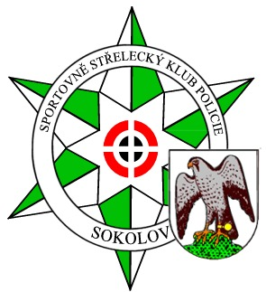
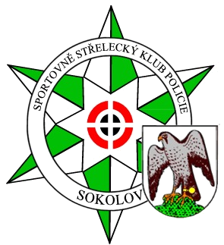
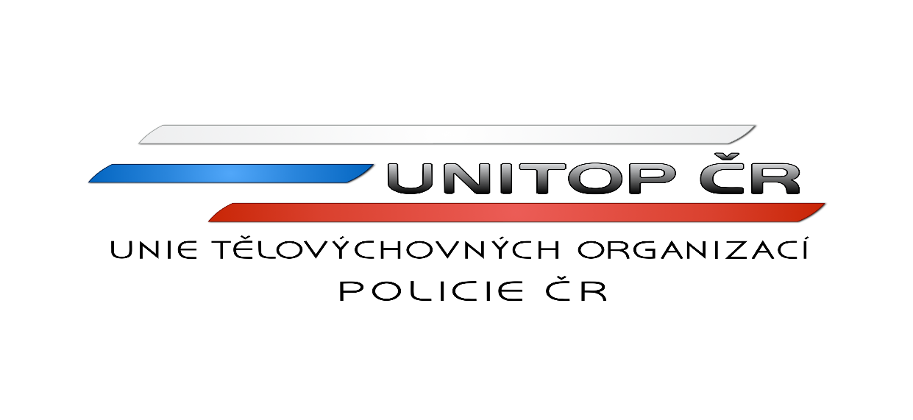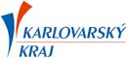

P R O P O Z I C E

Sokolovská sportka
součást Karlovarské ligy – 1. kolo

Sportovně střelecký klub policie Sokolov pořádá závod ve střelbě ze sportovní pistole .
Závod se uskuteční v sobotu 20.4.2024 na střelnici SKP UNITOP Sokolov v Lomnici.


Druh soutěže: Soutěž jednotlivců, v kategorii 2.
Disciplina: SP 30 + 30
Kategorie: muži + junioři
senioři
ženy + juniorky + dorost
Časový rozvrh: Prezentace od 8.⁰⁰ do 9,⁰⁰ hod., zahájení střelby 1.směny v 9.⁰⁰
Podmínky účasti: Sportovně střelecká soutěž jednotlivců, platný průkaz ČSS, AVZO, zbrojní průkaz a
průkaz zbraně.
V době přípravy bude na palebné čáře provedena přejímka zbraní a kontrola dokladů
Startovné: 150,- Kč
Tech. podmínky: Zbraně a střelivo vlastní, střelnice je vybavena stojany
Hodnocení a ceny: Podle pravidel sportovní střelby. Ceny podle počtu závodníků nejméně do 3. místa
Pojištění: Pojistka SSKP č. 8602980447 Česká kooperativa a.s.
Technické zajištění: Sbor rozhodčích deleguje SSKP Sokolov
Organizační výbor: Ředitel soutěže – Josef Bekr

Hlavní rozhodčí – Petr TARANT rozhodčí I. tř. A 0154
Hospodář – Jan ŠETKA
Rozhodčí na palebné čáře – deleguje SSKP Sokolov
Přihlášky : Petr TARANT tel. 606 215 063
Jan ŠETKA tel. 602 182 966
e-mail: klub0258@seznam.cz
Protesty: U hlavního rozhodčího s vkladem 300,- Kč do 10 min. po zveřejnění výsledků
Zdrav. zabezpečení: Sokolovská nemocnice + lékárna na střelnici

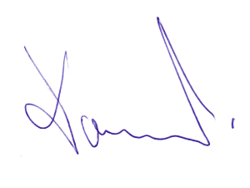
Pořadatel si vyhrazuje případnou úpravu propozic
Možnost občerstvení na střelnici

za SSKP UNITOP Sokolov
předseda Petr TARANT

SSKP UNITOP Sokolov 15.1.2024 http://www.sskpsokolov.cz

